许智峯兜个圈“撑”自己？

聂广男 [有理儿有面](javascript:void(0);)

**有理儿有面**

微信号 youli-youmian

功能介绍 你说是不是

2020-12-25[原文](https://mp.weixin.qq.com/s?__biz=Mzg3MjEyMTYyNg==&mid=2247520291&idx=2&sn=d2805a5df3f6048554705982cf0d02e3&chksm=cef6c456f9814d40219291d6c4950de2aab96ffd44e66a2246f4720a4508864c8e69efa8a2e7&scene=27#wechat_redirect&cpage=52) 发表于

收录于合集





**全文共904字，图片1张，预计阅读时间为3分钟。**

**本文作者：香港媒体人 聂广男**



▼

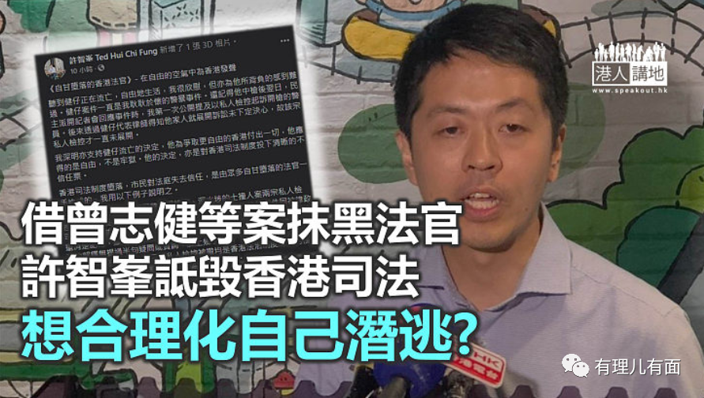

“听到健仔正在流亡，自由地生活，我很欣慰，但亦为他所背负的感到难过。健仔案件一直是我耿耿于怀的警暴事件”；

“香港司法制度堕落，市民对法庭失去信任，是由众多自甘堕落的法官一手造成的”；

“终审法院的几位法官的判决，若不是趋炎附势，则是严重离地、脱离民众，可怜这已经是香港最高级别的法官的终极判决”；

“很多香港的法官，只埋首配合警方‘抓犯’，努力确保被政权打压的被告人出席不公义的审讯，对法律本身是否公正、政权有否违法滥权却不闻不问”；

以上一番话，出自已经潜逃英国，而且还想继续领工资的前立法会议员、中西区区议员许智峯（似乎还未辞职），当他为暴动案“逃犯”曾志健讲了很多好似为对方“喊冤”，亦或就其他案件批评法官的时候，容许广男讲一句，他表面上是就不同案件批评法官，其实当中的潜台词是“司法不公，所以我‘流亡’是有道理的”，这算不算兜个圈“撑”自己？

其实要戳破许智峯的歪理，只需要问几个问题就可以。为什么曾志健在暴动现场中枪受伤？因为他涉嫌袭警、参与暴动！为什么政府要立《禁蒙面法》？因为过去一年多的时间，不少暴徒蒙住面“打砸抢烧”！为什么黎智英有一段时间被还押？因为他涉嫌犯下了欺诈罪、《国安法》，都是可以判监以数年甚至终身监禁的严重罪行！最后一个问题，为什么许智峯“如数家珍”的列举多个案件？因为他要和别人讲“司法不公”，所以他“流亡”好有道理喽！

**许乃读法律出身**

如果是一般人这样抹黑法官，广男就当他对香港法律、法庭以至法官“一知半解”，但大家要知道，许智峯是一个大学读法律毕业的议员，他会不知道在《普通法》制度下，法官依据法理而判案或作出决定？在香港法庭下，法官需要“配合”政府？又或者，法官有趋炎附势，成为“政权的一分子”？原来当一个政客潜逃在外，自觉“安全”，要为自己“漂白”，就可以肆肆无忌惮的抹黑法治和法官！

在这里，广男提提大家，许智峯在他的社交平台文章尾段写明“在guāng fù香港这场革命中，香港人过往对法官及法庭的尊敬及信任，相信现在是时候放下，重新检讨了”，现在有人直认要“革命”，警方是不是要用涉嫌违反《港区国安法》的名义通缉他呢？

**图片来源：许智峯Facebook、RTHK**

**文章来源：港人讲地**





**关注公众号：**

**有理儿有面**

**理   性｜   揭   秘｜   探   讨**







### 精选留言

用户设置不下载评论